DRAM Failbit Map 기반 등록·미등록 불량 분석 파이프라인
Abstract
반도체 EDS 공정의 Failbit Map은 웨이퍼 불량의 위치와 형상을 직접 담지만, 평균 기반 지표만으로는 국부 패턴과 신규 불량을 충분히 포착하기 어렵다. 본 연구는 DRAM Failbit Map을 대상으로 등록 불량 분류, 미등록 불량 군집화, 사용자 검토를 연결한 2단계 분석 파이프라인을 제안한다. 데이터 계층에서는 palette-indexed PNG와 chip-aligned information 파일을 사용하여 저장 용량을 RGB 대비 약 65% 줄이고 overlay/composite 분석을 지원하였다. 등록 불량 경로에서는 ConvNeXtV2-Base와 선택적 ROI-YOLO 재확인을 결합하여 16-class weighted F1을 0.78에서 0.95로 향상시켰다. 미등록 불량 경로에서는 contrastive learning과 HDBSCAN으로 13개 후보 그룹을 도출하였고, 이 중 7개가 실제 불량 그룹으로 확인되었다. 제안 방식은 정확도 향상과 신규 라벨 확장을 동시에 지원하는 실용적 failbit map 분석 기반을 제공한다.
Keywords: Failbit Map, Wafer Defect Analysis, ConvNeXtV2, ROI-YOLO, Contrastive Learning, HDBSCAN

1. 서론
EDS Failbit Map은 웨이퍼 불량의 위치·형상·밀집도를 직접 보여주는 핵심 데이터이지만, 기존 평균 기반 wafer 요약값은 국부 패턴과 복합 결함을 충분히 반영하지 못한다. 따라서 평균 지표에서 이상이 약하게 나타나는 경우에도 Map 수준에서는 의미 있는 불량이 존재할 수 있다.
또한 기존 조회 환경은 로그 복원과 이미지 생성 비용이 커서 전 제품 wafer를 신속하게 검토하기 어렵고, 미등록 불량은 기존 클래스 중 하나로 오인될 가능성이 높다. 본 연구는 이러한 한계를 줄이기 위해 데이터 생성, 등록 불량 분류, 미등록 불량 군집화, 사용자 검토를 하나로 연결한 운영형 분석 파이프라인을 설계하였다.
2. 제안 방법
2.1 데이터 생성 및 표현
Bucket A 로그에서 chip 단위 failbit map tile을 복원하고 Bucket B Measure 값을 동일 chip index로 매칭하여 Chip Information 파일을 생성하였다. 이 구조를 통해 Failbit Map과 chip 특성 이미지를 동일 좌표계에서 overlay 및 composite map으로 함께 분석할 수 있다.
Failbit Map은 제한된 색상 집합으로 표현되므로 palette-indexed PNG를 적용하여 RGB 대비 저장 용량을 약 65% 줄였다. 또한 palette table 교체만으로 사용자별 색상 scheme을 즉시 반영할 수 있어 대량 조회와 UI 응답성을 동시에 개선하였다.
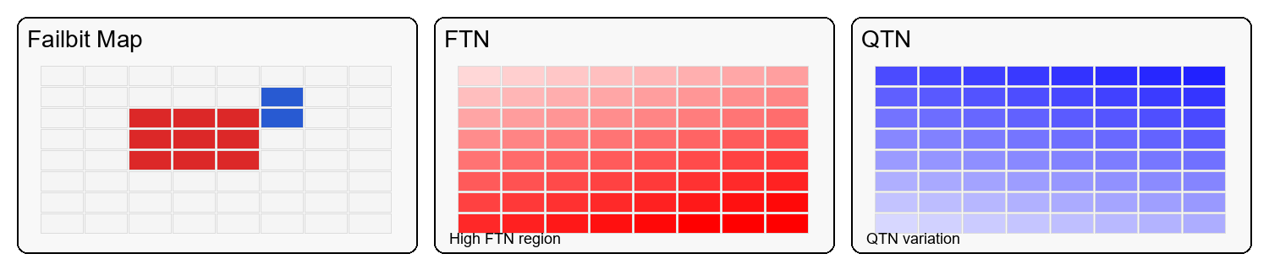
Fig. 1. Failbit Map, FTN, QTN 연계 분석 예
2.2 Known 불량 분석
등록 불량 경로의 1차 분류기는 ConvNeXtV2-Base이다. 이 모델은 wafer 전역의 위치·형상·배치 문맥을 이용해 16개 클래스를 분류하며, global spatial context가 중요한 결함에서 안정적인 성능을 보였다.
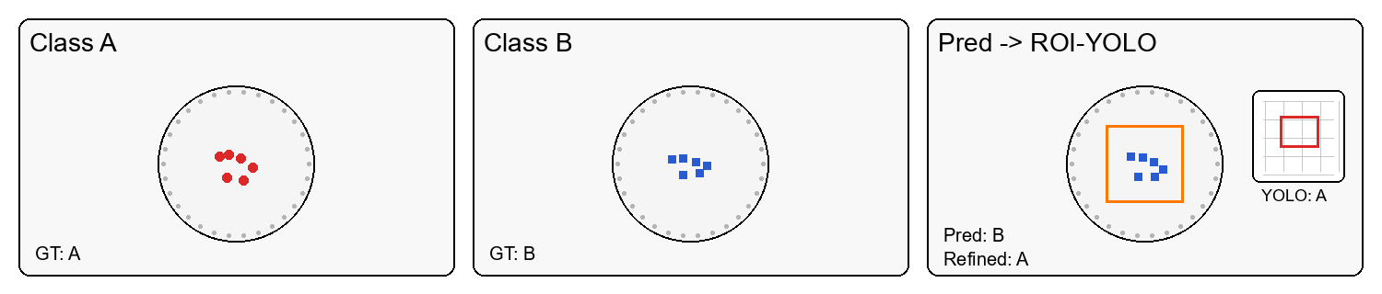
Fig. 2. ROI-YOLO 기반 오분류 교정 예
2.3 ROI-YOLO 기반 선택적 재확인
ROI-YOLO는 저신뢰 샘플에 한해 선택적으로 적용하였다. CNN이 혼동한 영역을 국부적으로 재확인하여 center, edge, local 계열의 오분류를 보정했고, 전수 재검사 대비 계산 비용 증가를 제한하면서 2단계 검증 효과를 확보하였다.
2.4 Unknown 불량 검출
미등록 불량 경로에서는 자기지도 contrastive learning으로 임베딩을 학습하고 HDBSCAN으로 유사 이미지를 군집화하였다. 또한 6×6 structured local sampling을 적용하여 wafer 데이터의 위치·형상 특성을 반영하였다.
3. 실험 결과 및 논의
등록 불량 분석에서는 ConvNeXtV2와 Optuna 최적화로 weighted F1이 0.78에서 0.92로 향상되었고, 선택적 ROI-YOLO 재확인을 추가하여 0.95를 달성하였다.
미등록 불량 검출은 accuracy 대신 운영 유효성으로 평가하였다. 실제 적용에서 13개 후보 그룹이 도출되었고, 이 중 7개가 현업 검토에서 의미 있는 불량 그룹으로 확인되어 신규 라벨 확장 후보로 활용되었다.
Configuration | Weighted F1 | Note
Baseline CNN | 0.78 | initial model
ConvNeXtV2 + Optuna | 0.92 | global classifier
+ ROI-YOLO refinement | 0.95 | low-confidence correction
4. 결론
본 연구는 DRAM Failbit Map 기반 분석을 데이터 표현, 등록 불량 분류, 미등록 불량 탐지, UI 검토까지 연결한 2단계 운영 파이프라인으로 정리하였다. 제안 방식은 등록 불량 정확도를 높이는 동시에 신규 불량 후보를 구조화하여 현업 검토 부담을 줄였으며, 향후 이미지-계측 융합 분석으로 확장 가능한 기반을 제공한다.
참고문헌
[1] T. Nakazawa and D. V. Kulkarni, "Wafer Map Defect Pattern Classification and Image Retrieval Using Convolutional Neural Network," *IEEE Transactions on Semiconductor Manufacturing*, vol. 31, no. 2, pp. 309-314, 2018.
[2] M. B. Alawieh, D. Boning, and D. Z. Pan, "Wafer Map Defect Patterns Classification using Deep Selective Learning," in *Proc. 57th ACM/IEEE Design Automation Conference (DAC)*, pp. 1-6, 2020.

